HTML: Referenz - Grundlagen

# Das Wichtigste: Der w3c-Validator - https://validator.w3.org/

Unbedingt jeglichen HTML- und CSS-Code hier prüfen!

# HTML-Grundgerüst

|  |  |
| --- | --- |
| **<!DOCTYPE html>**  **<html lang="de">**  **<head>**  **<title>Titel der Seite</title>**  **<!-- meta-tags einbinden -->**  **<!-- skripte/css einbinden -->**  **</head>**  **<body>**  **<p>Inhalt</p>**  **</body>**  **</html>** | Dokumenttyp deklarieren (vor erstem html-Tag)  html-Start - Sprachdefinition optional  Seitenkopf (head) – enthält - Informationen über Seite (z B. Titel), interessant u. a. für Suchmaschinen - CSS-Stile etc.  Seitenkörper (body) – enthält die Inhalte der Seite |
| **<!-- kommentar -->** | Kommentar |

# Grundlegende Block- und Absatzformatierungen

|  |  |
| --- | --- |
| **<p>Ich bin ein Absatz.</p>** | Absatz (**p**aragraph) |
| **<br>** | Zeilenumbruch (line **br**eak)- auf keinen Fall aus gestalterischen Gründen verwenden! Kein Blockelement! |
| **<h1>Überschrift 1</h1>**  **<h6>Überschrift 6</h6>** | Überschriften - **h**eadline  h1 bis h6 möglich (Hierarchie!) |
| **<hr>** | Horizontale Linie (**h**orizontal **r**uler) |
| **<div>Blockelement</div>** | Frei definierbares Blockelement (**div**ision)- Verschachtelung möglich! |
| **<span>etwas</span>** | Inline-Element (KEIN Block-Element) |

# HTML5-Tags

Tags zur Beschreibung der Rolle, die einzelne Elemente auf der Seite haben. In etwa vergleichbar mit div. Diese Tags sind verschachtelbar!

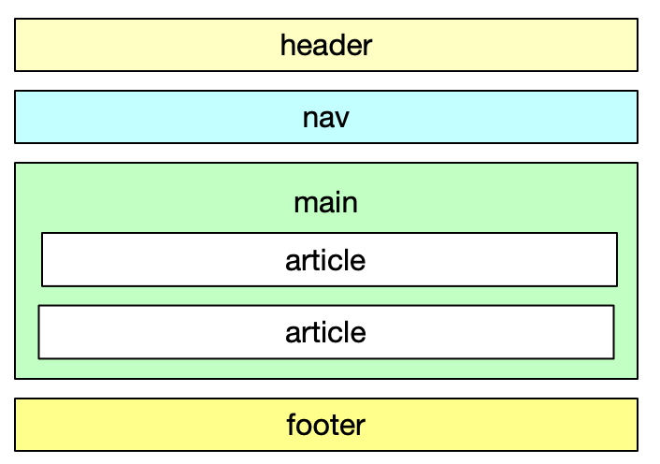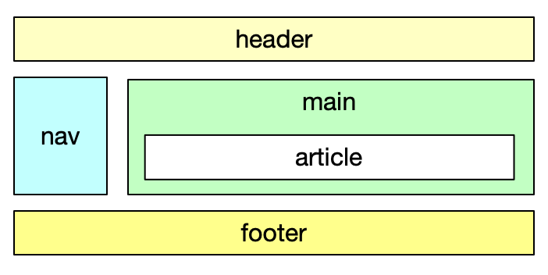

|  |  |
| --- | --- |
| **<header>…</header>** | Kopfbereich |
| **<nav>…</nav>** | Abschnitt mit Navigationslinks |
| **<main>…</main>** | Hauptbereich der Seite (nur 1x pro Seite zulässig!) |
| **<aside>…</aside>** | Zusatzinformationen zum Content |
| **<article>…</article>** | Unabhängiger Inhalt (bspw. ein "Artikel"), der für sich alleine stehen kann |
| **<section>…</section>** | Abschnitt, der eine größeren Einheit angehört (z.B. Forum-Post, Kommentar …) |
| **<footer>…</footer>** | Fußbereich (z.B. für Datenschutzhinweise, Copyright…) |

*Die Verwendung v.a. von section / article und ihre Verschachtelung gibt oft Anlass zu Diskussionen. Wir arbeiten erst mal nur mit einfacheren Strukturen wie bspw. rechts dargestellt.*

# Zeichenformatierung

|  |  |
| --- | --- |
| **<strong>fetter Text</strong>** | fett |
| **<em>kursiver Text</em>** | kursiv |
| **<u>unterstrichen</u>** | unterstrichen (**u**nderline) |

# Aufzählungen/Listen

|  |  |
| --- | --- |
| <ul>  <li>Listenpunkt 1</li>  <li>Listenpunkt2</li>  </ul> | Liste mit Aufzählungspunkten (**u**nordered **l**ist) |
| <ol start="5" type="I">  <li>Listenpunkt 1</li>  <li>Listenpunkt2</li>  </ol> | Nummerierte Liste (**o**rdered **l**ist)  Anfangswert ("start") = 5  Aufzählungstyp z. B. I, II, III …  Standardverwendung ohne Attribute: <ol>…</ol> |

# Bilder

|  |  |
| --- | --- |
| <img src="star-wars.jpg" alt="Ein Sternenkrieger"> | **im**a**g**e (Bild)  source (Quelle)  **alt**ernative text (Beschreibung) |

# Links

|  |  |
| --- | --- |
| <a href="xyz.html">Angezeigter Text</a> | anchor (Anker) - Ziel im Netz (**h**ypertext **ref**erence) |
| <a href="xyz.html"><img src="nasenring.jpg" alt="Goldener Nasenring"></a> | Alles zwischen den a-Tags wird verlinkt (z.B. Texte oder Bilder) |
| <a href="nasenring.html" target="_blank">Nasenring</a> | Öffnet Link in neuem Fenster/Tab |
| <a href="https://www.informatik-bg.de">Check this!</a> | Link ins Internet (via **h**yper**t**ext **t**ransfer **p**rotocol **s**ecure) |
| <a href="/dateien/info.pdf">Infos als PDF</a>  <a href="install.zip">install.zip</a> | Es können (fast) beliebige Dateitypen verlinkt werden. |

# Pfade

Wir befinden uns in der Datei augenringe.html (siehe Bild rechts).

**Relative Pfade (Ziel ist abhängig von der Ausgangsposition):**

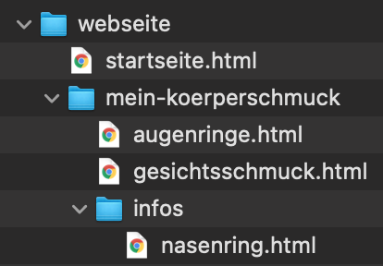

|  |  |
| --- | --- |
| <a href="gesichtsschmuck.html">klick hier</a> | Liegt im gleichen Verzeichnis wie die aufrufende Datei |
| <a href="infos/nasenring.html">klick</a> | Wechsle ins Verzeichnis infos/, dort die Datei nasenring.html |
| <a href="../startseite.html">klick</a> | Wechsle eine Ebene nach oben, dann die Datei startseite.html |

**Absolute Pfade (Ziel ist unabhängig von Ausgangsposition):**

|  |  |
| --- | --- |
| <a href="/infos/nasenring.html">klick</a> | Egal wo du bist: Wechsle ins **Wurzelverzeichnis (root)** der Website, dann infos, dort nasenring.html |

# Tabellen

|  |  |
| --- | --- |
| <table>  <!-- Zeile 1 -->  <tr>  <th>Name</th>  <th>Punkte</th>  </tr>  <!-- Zeile 2 -->  <tr>  <td>Alf</td>  <td>13</td>  </tr>  <!-- Zeile 3 -->  <tr><td>Dilan</td><td>1000</td></tr>  </table> | Anfang und Ende wird mit <table>…</table> markiert.  Zeilen: <tr>…</tr> (**t**able **r**ows)  Zellen: <td>…</td> (**t**able **d**ata)  Die Kopfzeilen sollten statt mit td mit th (**t**able **h**ead)  bezeichnet werden  🡨 Ohne Zeilenumbrüche und ohne Einrückungen funktioniert es auch, ist aber äußerst unübersichtlich – deshalb quasi verboten! |

# Video, Audio einbinden

|  |  |
| --- | --- |
| <audio>  <source src="musik/lied.mp3" type="audio/mpeg">  Ihr Browser kann leider kein Audio spielen  </audio> | Sound-Datei einbinden, wird mit dem Player des Browsers (Chrome, Firefox …) abgespielt.  Formate: MP3, OGG, WAV  Nur MP3 funktioniert browserübergreifend (Edge spielt bspw. bei WAV nicht mit, Safari bei OGG nicht).  Wenn der Browser das Format nicht unterstützt, wird dieser Text angezeigt. |
| <video>  <source src="film-als-mp4.mp4" type="video/mp4">  <source src="film-als-webm.mp4" type="video/webm">  <source src="film-als-ogg.mp4" type="video/ogg">  Ihr Browser kann das Video nicht abspielen  </video> | Video-Datei einbinden, wie oben.  MP4 und WebM funktionieren browserübergreifend. |
| <video width="640" height="480" controls>  …  </video> | **controls** – Der Player blendet Steuerungselemente (Play, Stop, Pause …) ein.  Angabe von Höhe und Breite optional. |

# Verzeichnisstruktur

Damit das Verzeichnis der Website nicht völlig unübersichtlich wird, sollte man eine klare Ordnerstruktur wählen, zum Beispiel:

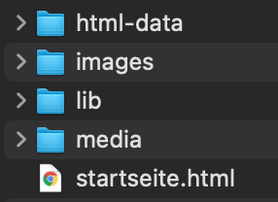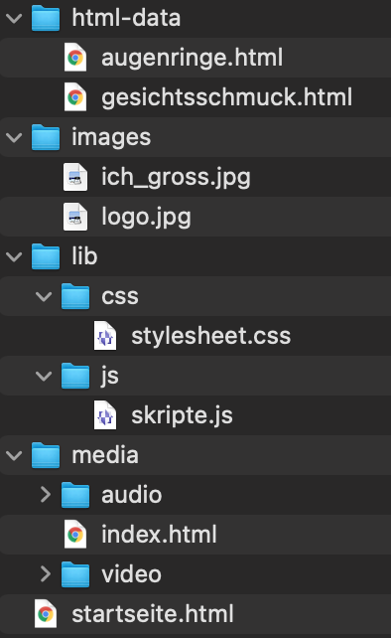

* html-data: alle html-Dateien (außer Startseite, die liegt im Root (oberste Ebene))
* images: alle Bilder. Kann Unterverzeichnisse zur Strukturierung beinhalten (z. B. Urlaubsfotos, Homepagedesign …)
* lib: CSS- und Javascript-Dateien (falls vorhanden)
* media: Mediendateien